Правонарушение – это антиобщественное деяние, причиняющее вред обществу, запрещенное законодательством и влекущее наказание.  Уголовная ответственность наступает в 16 лет. Но есть статьи, когда к уголовной ответственности привлекают с 14 лет.  Меры, применяемые к несовершеннолетним в соответствии с Уголовным Кодексом  Если несовершеннолетний в возрасте 11 лет и старше совершил уголовно наказуемое деяние, но ещё не достиг возраста уголовной ответственности, либо совершил преступление средней тяжести, но был освобождён судом от наказания, он может быть помещён в специальное учебно-воспитательное учреждение закрытого типа. Это делается на основании постановления судьи или приговора суда. Максимальный срок, на который несовершеннолетний может быть туда направлен, – 3 года. Эта мера юридически считается не наказанием, а особой формой воспитания несовершеннолетних.  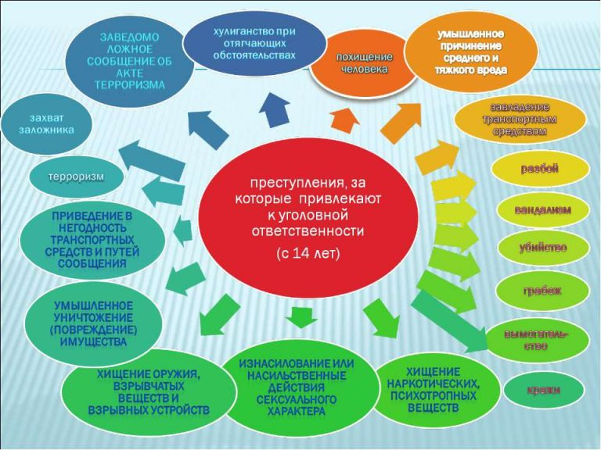 | Несовершеннолетние, совершившие общественно опасные деяния, могут быть также временно направлены в центры временного содержания для несовершеннолетних правонарушителей. Там они содержатся, по общему правилу, не более 30 суток.  Если подростку 16 лет и больше, то за дачу заведомо ложных показаний или отказ от дачи показаний он может быть привлечён к уголовной ответственности, о чём предупреждают в начале допроса.  Ещё одной мерой, применяемой к несовершеннолетним, является исключение из образовательного учреждения (школы, училища и т.д.). Оно может применяться за грубые и неоднократные нарушения устава учреждения или свершение противоправных действий по решению администрации учреждения. Однако эта мера может применяться только к детям, достигшим 14 лет.  Помни: СВОБОДА – ЭТО НЕ ВСЕДОЗВОЛЕННОСТЬ,  А ОТВЕТСТВЕННОСТЬ!  БЕРЕГИ СЕБЯ, СВОИХ БЛИЗКИХ, ЦЕНИ ЖИЗНЬ И НЕ ПОСЯГАЙ НА ПРАВА, ЧЕСТЬ И ДОСТОИНСТВО ДРУГИХ ЛЮДЕЙ!  Если ты запутался в жизни, позвони на номер телефона доверия (бесплатно):  8-800-2000-122  ТВОЯ ЖИЗНЬ - ТВОЙ ВЫБОР | Комиссия по делам несовершеннолетних и защите их прав Тракторозаводского района города Челябинска  «ПОКА НЕ ПОЗДНО  или  что подростку нужно знать о законе»  «Каждый человек несёт ответственность  перед всеми людьми за всех людей и за все»  Ф. М. Достоевский
Несовершеннолетний, как любой гражданин, имеет права и обязанности и несёт юридическую ответственность за свои поступки перед государством и другими людьми. Административное правонарушение - противоправное, виновное действие (бездействие) физического или юридического лица, за которое настоящим Кодексом или законами субъектов Российской Федерации об административных правонарушениях установлена административная ответственность. (Ст. 2.1 КоАП).  Административная ответственность наступает с 16 лет.  Всю ответственность за детей до 14 лет несут их родители (законные представители). Если ребёнок совершил противоправное деяние, они обязаны возместить полностью моральный и материальный вред пострадавшему.  Статья 6.1.1. Нанесение побоев.  Влечёт административный штраф в размере от 5000 до 30000 рублей, либо административный арест на срок от до 15 суток.  Статья 6.24. Нарушение установленного федеральным законом запрета курения табака на отдельных территориях, в помещениях и на объектах.  Влечет наложение административного штрафа в размере от 500 до 1500 рублей.  Нарушение на детских площадках - влечет наложение административного штрафа в размере от 2000 до 3000 рублей.  Статья 7.17. Умышленное уничтожение или повреждение чужого имущества.  Влечет наказание в виде административного штрафа в размере от 300 до 500 рублей с возмещением причинённого ущерба. | Статья 7.27. Мелкое хищение.  Влечет наложение административного штрафа в размере до пятикратной стоимости похищенного имущества, но не менее 1000 рублей, либо административный арест на срок до 15 суток, либо обязательные работы на срок до 50 часов.  Статья 8.32. Нарушение правил пожарной безопасности в лесах.  Влечет предупреждение или наложение административного штрафа в размере от 1500 до 2500 рублей.  Статья 12.7. Управление транспортным средством водителем, не имеющим права управления транспортным средством.  Влечет наложение административного штрафа в размере от 5000 до 15000 рублей.  Статья 20.1. Мелкое хулиганство.  Влечет наложение административного штрафа в размере от пятисот до 1000 рублей или административный арест на срок до 15 суток.  Статья 20.20. Потребление (распитие) алкогольной продукции в запрещенных местах либо потребление наркотических средств или психотропных веществ, новых потенциально опасных психоактивных веществ или одурманивающих веществ в общественных местах.  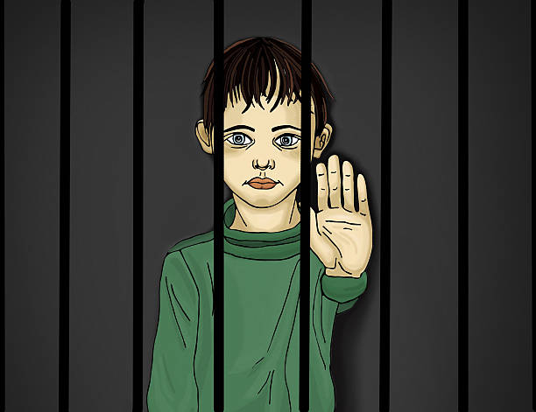 | Влечет наложение административного штрафа в размере от 500 до 1500 рублей; или от 4000 до 5000 рублей или административный арест на срок до 15 суток.  Статья 20.21. Появление в общественных местах в состоянии опьянения.  Влечет наложение административного штрафа в размере от 500 до 1500 рублей или административный арест на срок до 15 суток.  Статья 20.22. Нахождение в состоянии опьянения несовершеннолетних, потребление (распитие) ими алкогольной и спиртосодержащей продукции либо потребление ими наркотических средств или психотропных веществ, новых потенциально опасных психоактивных веществ или одурманивающих веществ.  Влечет наложение административного штрафа на родителей или иных законных представителей несовершеннолетних в размере от 1500 до 2000 рублей.  Статья 20.3. Пропаганда и публичное демонстрирование нацистской атрибутики или символики либо публичное демонстрирование атрибутики или символики экстремистских организаций.  Влечет наложение административного штрафа на граждан в размере 1000 до 2000 рублей либо административный арест на срок до 15 суток.  Все случаи правонарушений подростков рассматривает комиссия по делам несовершеннолетних и в большинстве из них детей и их семьи ставят на учёт в ПДН при ОВД РФ.

